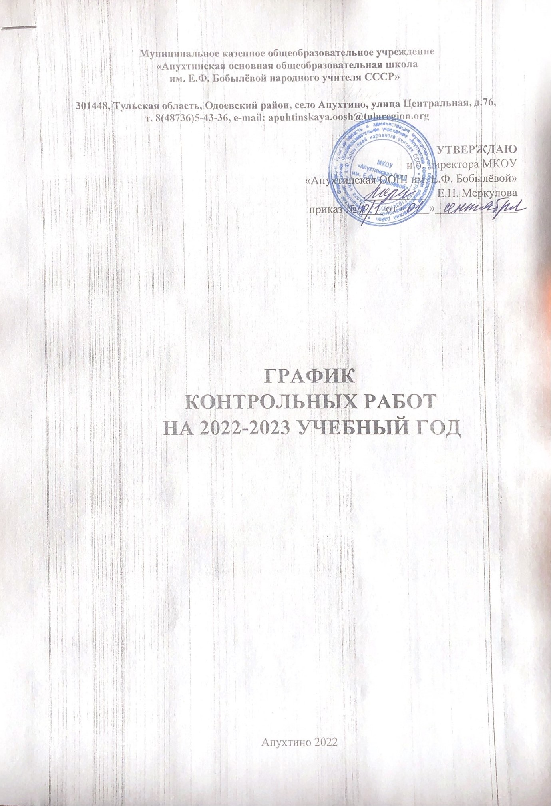

На основании письма Минпросвещения РФ от 06.08.2021 г. № СК-228/03 и письма Рособрнадзора от 06.08.2021 г. № 01-169/08-01 «Рекомендации для системы общего образования по основным подходам к формированию графика проведения оценочных процедур в общеобразовательных организациях в 2022-2023 учебном году» В МКОУ «Апухтинская ООШ им. Е.Ф. Бобылёвой»» разработан настоящий график. В основе графика лежат данные Рабочих программ по предметам.

В графике указаны контрольные, проверочные и диагностические работы, которые выполняются всеми обучающимися в классе одновременно и длительность которых составляет не менее 30 минут. Диагностические и тренировочные работы учителя могут проводить с использованием контрольно-измерительных материалов системы. Срезовые и проверочные работы в График не вошли, т.к. эти работы проводятся в течение 15-20 мин. и не всегда для всех обучающихся класса.

В Графике указаны оценочные процедуры школьного уровня. Оценочные процедуры регионального уровня (онлайн-мониторинги: финансовая грамотность, читательская грамотность, математическая грамотность, метапредмет, естественно-научная грамотность) проходят по особому графику.

Оценочные процедуры федерального уровня: ВПР, ОГЭ, итоговое собеседование (9 класс).

**График**  
**оценочных процедур в 1–9-х классах**  
**на 2022/23 учебный год**

(первое полугодие)

|  |  |  |
| --- | --- | --- |
| **Уровень** | **Вид оценочной процедуры** | **Сроки** |
| **1-е классы** | | |
| Школьный | Входная диагностика готовности к школьному обучению | Третья–четвертая неделя сентября |
| Контрольное списывание по русскому языку | Третья неделя ноября |
| Предметный контроль знаний учащихся по итогам II четверти | Третья–четвертая неделя декабря |
| Диагностика метапредметных УУД | Третья неделя- мая |
| **2-е классы – 4 –е классы** | | |
| Школьный | Входные диагностические работы по русскому языку и математике | Вторая неделя сентября |
| Диктант с грамматическим заданием по русскому языку и контрольная работа по математике | Третья неделя декабря |
| Промежуточная аттестация по русскому языку и математике | 12.05.2023 – 26.05.2023г. |
| Проверка навыков чтения | Третья неделя ноября |
| **5-е классы** | | |
| Школьный | Стартовая диагностика по учебным предметам, которые не вынесены на ВПР | Вторая неделя сентября |
| Предметный контроль знаний учащихся по итогам I четверти | Третья–четвертая неделя октября |
| Административный контроль знаний по русскому языку и математике за 1 полугодие | Третья неделя декабря |
| Федеральный | Всероссийская проверочная работа по русскому языку | 21.09.2022 |
| Всероссийская проверочная по математике | 27.09.2022 |
| Всероссийская проверочная по окружающему миру | 29.09.2022 |
| **6-е классы** | | |
| Школьный | Стартовая диагностика по учебным предметам, которые не вынесены на ВПР | Вторая неделя сентября |
| Предметный контроль знаний учащихся по итогам I четверти | Третья–четвертая неделя октября |
| Административный контроль знаний по русскому языку и математике за 1 полугодие | Третья неделя декабря |
| Федеральный | Всероссийская проверочная работа по русскому языку | 22.09.2022 г. |
| Всероссийская проверочная работа по математике | 20.09.2022 г. |
| Всероссийская проверочная работа истории | 29.09.2022 г. |
|  | Всероссийская проверочная работа по биологии | 05.10.2022 |
| **7-е классы** | | |
| Школьный | Стартовая диагностика по учебным предметам, которые не вынесены на ВПР | Вторая неделя сентября |
| Предметный контроль знаний учащихся по итогам I четверти | Третья–четвертая неделя октября |
| Административный контроль знаний по русскому языку и математике за 1 полугодие | Третья неделя декабря |
| Федеральный | Всероссийская проверочная работа по математике | 11.10.2022 г. |
| Всероссийская проверочная работа по русскому языку | 13.10.2022 г. |
| Всероссийская проверочная работа (по предмету, выбранному случайным образом ФИС ОКО) | 05.10.2022 г. |
| Всероссийская проверочная работа (по предмету, выбранному случайным образом ФИС ОКО) | 12.10.2022 г. |
| **8-е классы** | | |
| Школьный | Стартовая диагностика по учебным предметам, которые не вынесены на ВПР | Вторая неделя сентября |
| Предметный контроль знаний учащихся по итогам I четверти | Третья–четвертая неделя октября |
| Административный контроль знаний по русскому языку и математике за 1 полугодие | Третья неделя декабря |
| Федеральный | Всероссийская проверочная работа по математике | 04.10.2022 г. |
| Всероссийская проверочная работа по русскому языку | 05.10.2022 г. |
| Всероссийская проверочная работа по немецкому языку | 03.10.2022 г. |
| Всероссийская проверочная работа (по предмету, выбранному случайным образом ФИС ОКО) | 11.10. 2022 г. |
| Всероссийская проверочная работа (по предмету, выбранному случайным образом ФИС ОКО) | 13.10.2022 г. |
| **9-й класс** | | |
| Школьный | Стартовая диагностика по учебным предметам, которые не вынесены на ВПР | Вторая неделя сентября |
| Предметный контроль знаний учащихся по итогам I четверти | Третья–четвертая неделя октября |
| Пробное устное собеседование по русскому языку | Первая неделя декабря |
| Административный контроль знаний по русскому языку и математике за 1 полугодие в форме ОГЭ | Третья неделя декабря |
| Федеральный | Всероссийская проверочная работа по русскому языку | 18.09.2022 г. |
| Всероссийская проверочная работа по математике | 13.10.2022 г. |
| Всероссийская проверочная работа (по предмету, выбранному случайным образом ФИС ОКО) | 20.10.2022 г. |
| Всероссийская проверочная работа (по предмету, выбранному случайным образом ФИС ОКО) | 19.10.2022 г. |